6.x.3 Deskriptive Zustandsanalyse des FRZK-Raums aus Lehrkraftsicht
Grundlage und Datenbasis. Die erneute Auswertung des ZIP-Datensatzes basiert auf der Quelle datenm_values_sem_dichte_lehrer_type_3 mit dem Filter ab 01.09.2025 und den Fächern Mathematik und Physik. Der Datensatz liegt getrennt für Lehrkraft 1 und für die Vergleichsgruppe ohne Lehrkraft 1 vor. Für Lehrkraft 1 umfasst die Auswertung n = 352 semantische Zustände, für die Vergleichsgruppe n = 197 Zustände. Jeder Unterrichts- bzw. Bewertungseintrag wird als sieben-dimensionaler Zustandsvektor modelliert:
S_i = (x_{Kognition}, x_{Sozial}, x_{Affektiv}, x_{Motivation}, x_{Methodik}, x_{Performanz}, x_{Regulation}) \in \mathbb{R}^7.
Die sieben Dimensionen entsprechen der zuvor eingeführten FRZK-Projektion in Kognition, soziale Interaktion, Affekt, Motivation, Methodik, Performanz und Regulation. Methodisch ist zu beachten, dass hier nicht einzelne Unterrichtsmerkmale isoliert bewertet werden, sondern Zustände eines semantischen Systems. Die deskriptive Analyse fragt daher nicht primär, ob eine Lehrkraft in einer Einzeldimension „höher“ liegt, sondern ob ihr Zustandsraum dichter, stabiler oder stärker strukturiert ist.
Zur Bestimmung des mittleren Systemzustands wird der Mittelwertoperator verwendet:
Ŝ = (1/n) · Σ_{i=1}^{n} S_i.
Die resultierenden Mittelwertvektoren zeigen eine hohe strukturelle Nähe zwischen beiden Gruppen. Diese Nähe ist methodisch wichtig, weil sie verhindert, dass die spätere Interpretation vorschnell als einfacher Niveauunterschied gelesen wird. Die Differenz zwischen Lehrkraft 1 und Vergleichsgruppe liegt nicht in einer eindeutig höheren Ausprägung einzelner Dimensionen, sondern in der Art der Streuung, Stabilisierung und Dominanzordnung des Zustandsraums.
Tabelle 6.x.3-1: Mittelwertoperatoren der sieben FRZK-Dimensionen
Dimension | Lehrkraft 1 | ohne Lehrkraft 1 | Δ LK1 - ohne LK1
kognition | 0.4270 | 0.4288 | -0.0018
sozial | 0.1773 | 0.1981 | -0.0208
affektiv | 0.2707 | 0.2644 | +0.0064
motivation | 0.4093 | 0.4096 | -0.0004
methodik | 0.4198 | 0.4168 | +0.0030
performanz | 0.4273 | 0.4297 | -0.0024
regulation | 0.4159 | 0.4163 | -0.0004
Interpretation der Mittelwerte. Lehrkraft 1 zeigt im Mittelwertvektor geringfügig niedrigere Werte in Kognition, Sozialität und Performanz, zugleich geringfügig höhere Werte in Affekt und Methodik. Die Differenzen bleiben jedoch in allen Dimensionen klein. Genau dieser Befund ist für das FRZK zentral: Die Systemqualität kann nicht aus einem einzelnen hohen Mittelwert abgeleitet werden. Vielmehr muss geprüft werden, wie stark die Zustände um ihren Schwerpunkt streuen und welche Dimensionen die semantische Dominanz des Systems tragen.
Zur Bestimmung der internen Zustandsstreuung wird der Varianzoperator verwendet:
Var(S) = (1/n) · Σ_{i=1}^{n} (S_i − Ŝ)^2.
Zusätzlich wird die mittlere Distanz zum Zentroiden als Maß dafür verwendet, wie eng oder weit der empirische Zustandsraum um seinen Schwerpunkt organisiert ist. Lehrkraft 1 weist eine Gesamtvarianz von 0,01365 und eine mittlere Zentroiddistanz von 0,10247 auf. Die Vergleichsgruppe liegt mit einer Gesamtvarianz von 0,01518 und einer mittleren Zentroiddistanz von 0,10469 etwas höher. Damit ist der Zustandsraum der Vergleichsgruppe geringfügig stärker gestreut, während Lehrkraft 1 eine engere und stabilere Zustandsorganisation zeigt.
Tabelle 6.x.3-2: Varianzoperatoren und Streuungsdifferenzen
Dimension | Varianz LK1 | Varianz ohne LK1 | Δ LK1 - ohne LK1 | relative Differenz
kognition | 0.00043 | 0.00066 | -0.00023 | -35.1 %
sozial | 0.00794 | 0.00925 | -0.00131 | -14.2 %
affektiv | 0.00402 | 0.00329 | +0.00073 | +22.3 %
motivation | 0.00022 | 0.00056 | -0.00034 | -60.9 %
methodik | 0.00028 | 0.00024 | +0.00004 | +15.1 %
performanz | 0.00039 | 0.00080 | -0.00042 | -52.0 %
regulation | 0.00038 | 0.00038 | +0.00000 | +0.4 %
Interpretation der Varianzstruktur. Die stärksten Unterschiede liegen nicht im kognitiven oder methodischen Kern, sondern in der sozialen, affektiven, motivationalen und performativen Beweglichkeit. Bei Lehrkraft 1 ist die Varianz in Sozialität, Motivation und Performanz niedriger als in der Vergleichsgruppe. Besonders deutlich ist die geringere performative Streuung, die auf eine gleichmäßigere Leistungs- und Umsetzungsstruktur verweist. Gleichzeitig ist die affektive Varianz bei Lehrkraft 1 höher. Dies ist im FRZK nicht als Defizit zu lesen, sondern als stärker sichtbare affektive Beteiligung innerhalb eines dennoch stabileren Gesamtraums. Affektive Bewegung wird hier nicht entkoppelt, sondern in einen relativ engen Zustandsraum integriert.
Die Dominanzverteilung bestimmt, welche Dimension in den einzelnen Zuständen den größten absoluten Bedeutungsanteil trägt:
D_max(S_i) = arg max_j |S_{i,j}|.
In beiden Gruppen dominieren Kognition und Performanz. Bei Lehrkraft 1 entfallen 44,32 % der Zustände auf kognitive Dominanz und 30,97 % auf Performanzdominanz. In der Vergleichsgruppe liegen die entsprechenden Werte bei 42,13 % und 36,55 %. Lehrkraft 1 verschiebt den Zustandsraum damit nicht einfach in Richtung Leistung, sondern hält kognitive, performative und regulatorische Bedeutungsanteile stärker ausbalanciert.
Tabelle 6.x.3-3: Dominanzverteilung der FRZK-Dimensionen
dominante Dimension | n LK1 | Anteil LK1 | n ohne LK1 | Anteil ohne LK1
kognition | 156 | 44.32 % | 83 | 42.13 %
performanz | 109 | 30.97 % | 72 | 36.55 %
regulation | 54 | 15.34 % | 32 | 16.24 %
motivation | 19 | 5.40 % | 6 | 3.05 %
methodik | 14 | 3.98 % | 4 | 2.03 %
Polarität und semantische Dichte. Die Polaritätsverteilung ist in beiden Gruppen vollständig positiv. Für Lehrkraft 1 liegen 352 von 352 Zuständen bei positiver Gesamtpolarität, in der Vergleichsgruppe 197 von 197. Dieser Befund ist nicht trivial, aber auch nicht ausreichend, um Unterrichtsqualität zu begründen. Er zeigt zunächst, dass die erfassten Rückmeldungen insgesamt positiv codiert sind. Der eigentliche analytische Mehrwert entsteht erst durch die Trennung von Richtung und Struktur: Bei gleicher positiver Polarität unterscheiden sich die Gruppen in Streuung, Dominanzordnung und zeitlicher Stabilität. Genau darin zeigt das FRZK mehr als eine Sentimentanalyse; es trennt Positivität von kohärenter Zustandsorganisation.
Zeitliche Zustandsstruktur. Die Wochenstatistiken zeigen für Lehrkraft 1 eine relativ enge Bewegung um den semantischen Schwerpunkt. Die wöchentlichen Mittelwerte der semantischen Dichte liegen nahezu konstant um 1,0. In der Vergleichsgruppe tritt in Kalenderwoche 37/2025 eine deutlich erhöhte mittlere Dichte von 1,1306 auf, zugleich mit erhöhter Varianz der Dichte. Dieser Punkt ist als lokaler Verdichtungs- oder Irritationspeak zu behandeln. Er zeigt, dass die Vergleichsgruppe nicht schwächer, sondern unruhiger strukturiert ist: Es entstehen punktuelle Intensitäten, die weniger gleichmäßig in den Gesamtverlauf eingebettet sind. Lehrkraft 1 zeigt dagegen eher eine gebundene Dichteform, also eine stabile semantische Kontur ohne starken Ausschlag.

Abbildungsverweise und Platzierung
Die folgenden zehn Abbildungen werden vollständig aus dem ZIP übernommen. Sie sollten direkt innerhalb von Abschnitt 6.x.3 platziert werden, weil sie die deskriptische Zustandsanalyse empirisch sichtbar machen. Die Abbildungen werden paarweise gelesen: zuerst Lehrkraft 1, anschließend die Vergleichsgruppe ohne Lehrkraft 1.
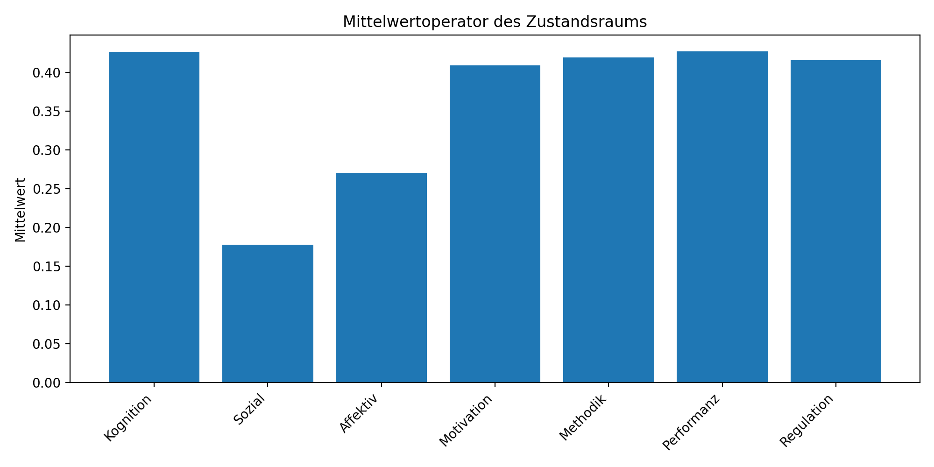
Abbildung 6.x.3-1: Mittelwertvektor des FRZK-Zustandsraums – Lehrkraft 1
Die Abbildung zeigt die mittlere Lage des Zustandsraums von Lehrkraft 1. Sichtbar wird eine breite Aktivierung von Kognition, Methodik, Performanz, Regulation und Motivation bei geringerer sozialer Ausprägung.
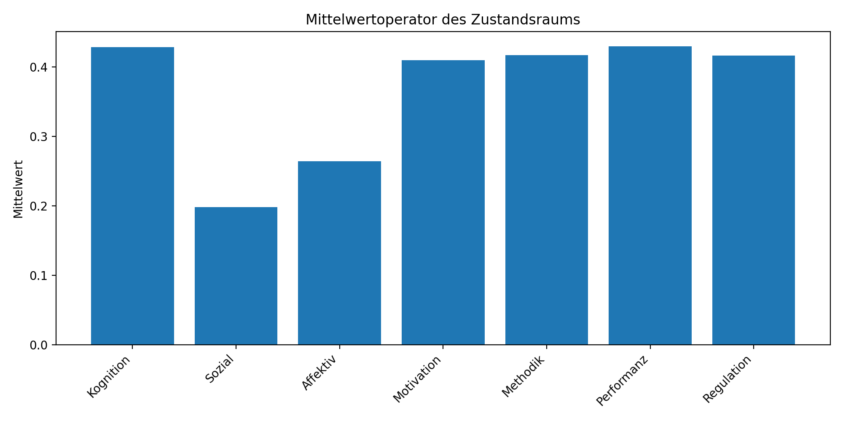
Abbildung 6.x.3-2: Mittelwertvektor des FRZK-Zustandsraums – Vergleichsgruppe ohne Lehrkraft 1
Die Vergleichsgruppe zeigt einen sehr ähnlichen Mittelwertvektor, jedoch mit leicht höherer sozialer Komponente. Die Ähnlichkeit stützt die These, dass der zentrale Unterschied nicht im Mittelwertniveau liegt.
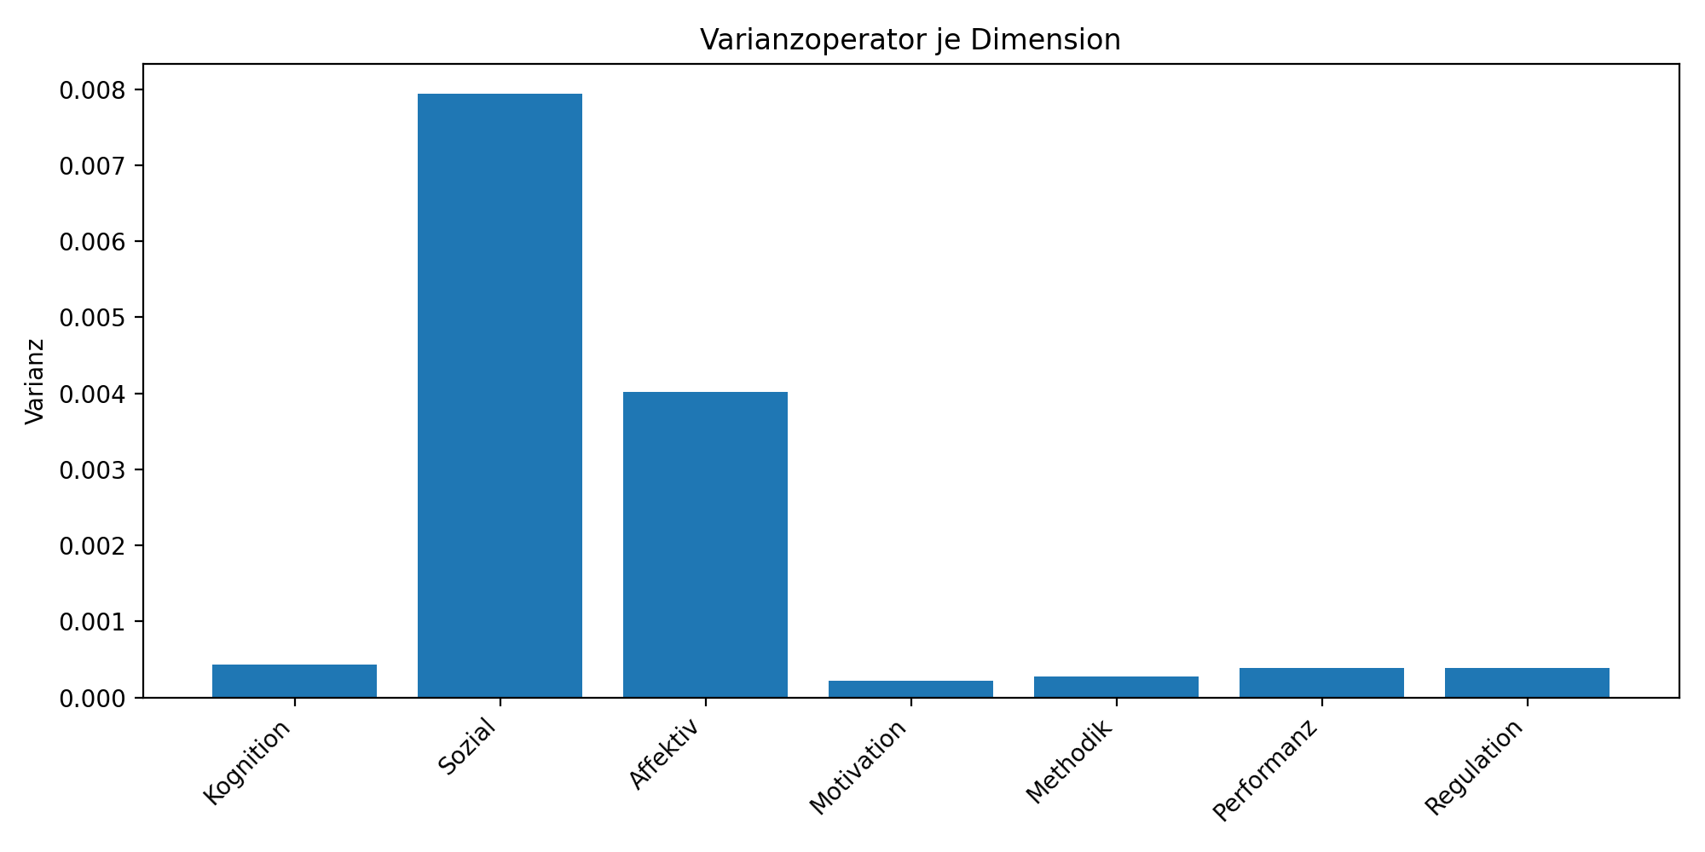
Abbildung 6.x.3-3: Varianzstruktur der FRZK-Dimensionen – Lehrkraft 1
Die Varianzstruktur macht sichtbar, dass Lehrkraft 1 insgesamt engere Schwankungen aufweist. Sozialität und Affekt bleiben die beweglichsten Dimensionen, ohne den Gesamtzustand zu destabilisieren.
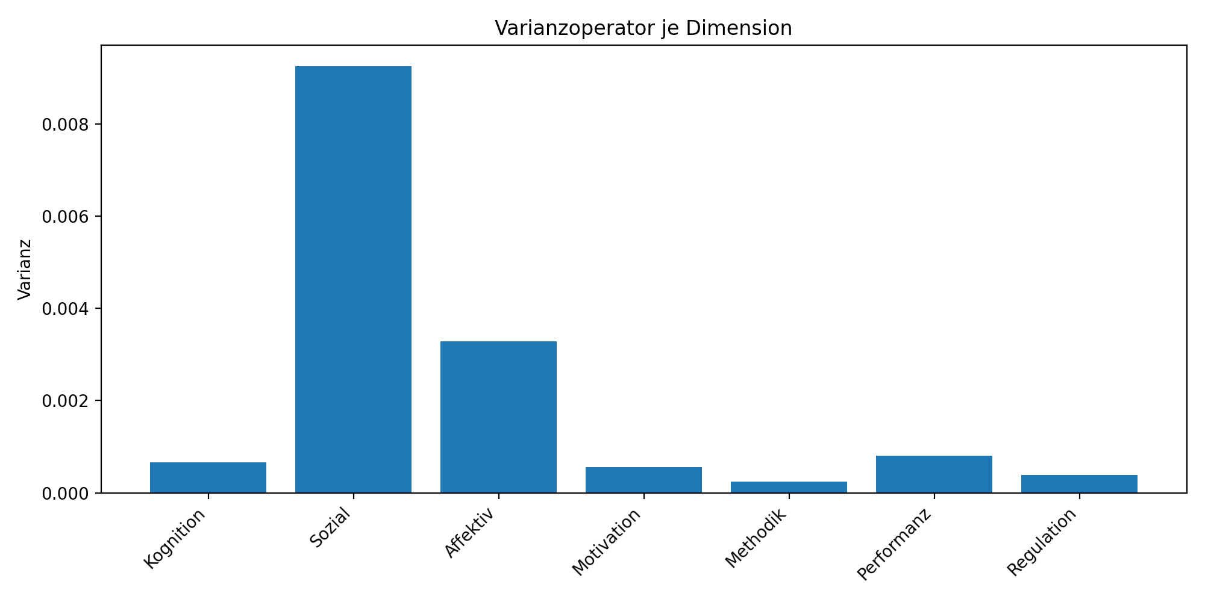
Abbildung 6.x.3-4: Varianzstruktur der FRZK-Dimensionen – Vergleichsgruppe ohne Lehrkraft 1
Die Vergleichsgruppe zeigt höhere Streuungen in Sozialität, Motivation und Performanz. Dies verweist auf eine weniger stark gebundene Zustandsorganisation.
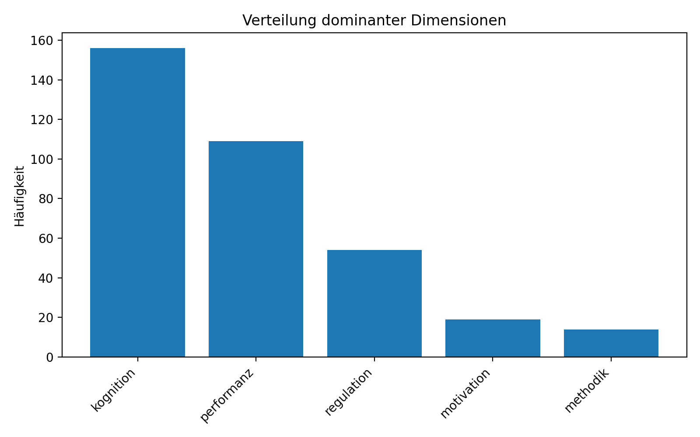
Abbildung 6.x.3-5: Dominanzverteilung – Lehrkraft 1
Die dominante Struktur verteilt sich vor allem auf Kognition, Performanz und Regulation. Die Verteilung stützt die Interpretation einer kognitiv-performativen, aber zugleich regulatorisch eingebetteten Systemform.
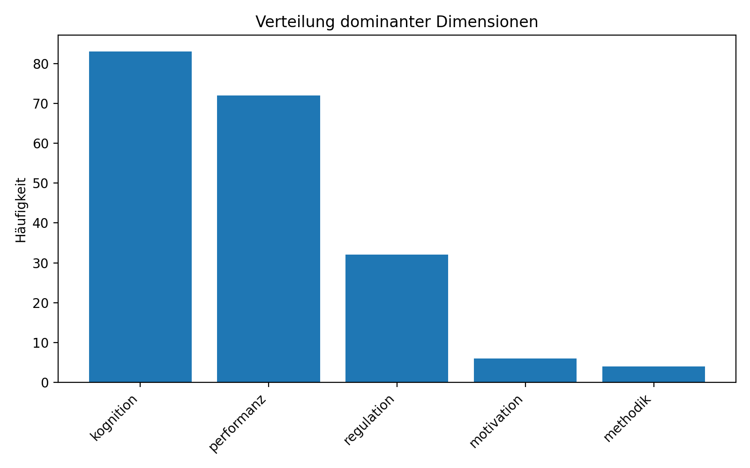
Abbildung 6.x.3-6: Dominanzverteilung – Vergleichsgruppe ohne Lehrkraft 1
Die Vergleichsgruppe weist eine stärkere Performanzdominanz auf. Dadurch wird der Zustandsraum stärker leistungs- bzw. umsetzungsorientiert und weniger gleichmäßig zwischen Kognition, Performanz und Regulation vermittelt.
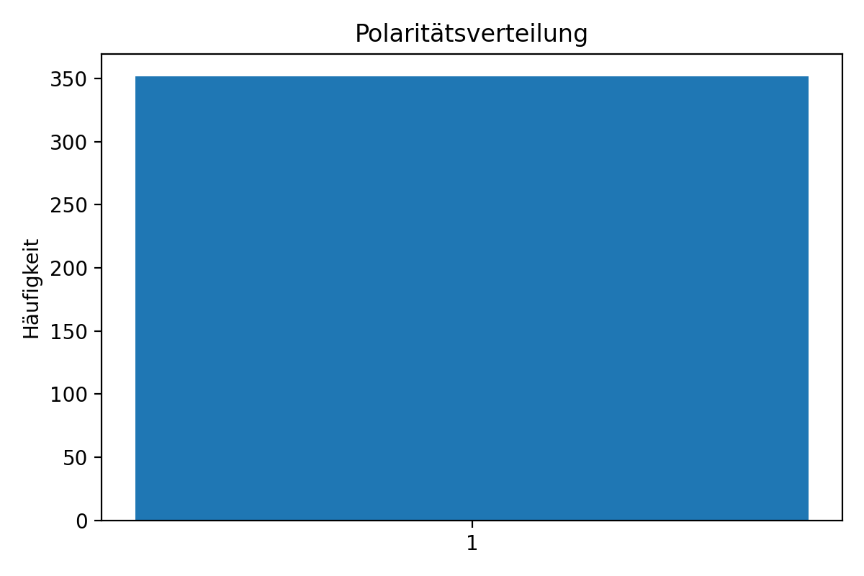
Abbildung 6.x.3-7: Polaritätsverteilung – Lehrkraft 1
Alle Zustände sind positiv polarisiert. Die Abbildung belegt, dass negative Einzelereignisse auf der aggregierten FRZK-Ebene nicht als dominierende Systemrichtung erscheinen.
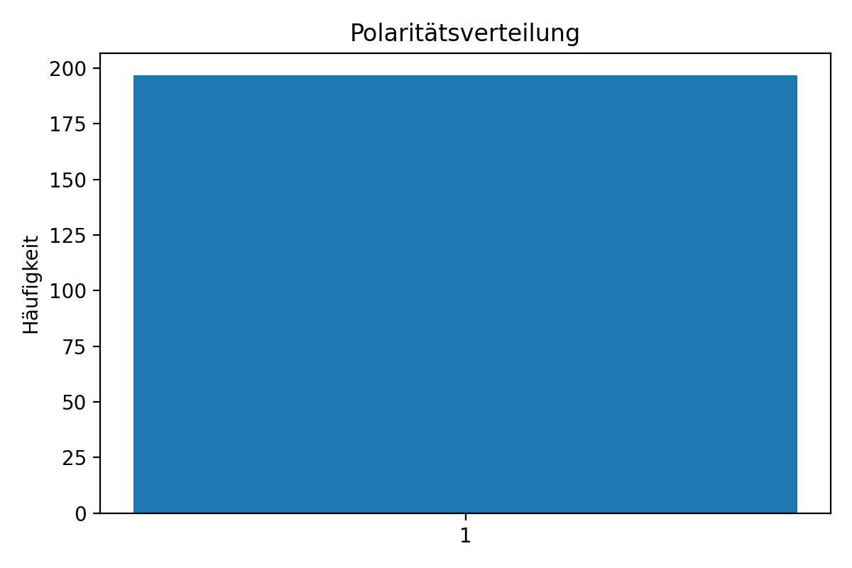
Abbildung 6.x.3-8: Polaritätsverteilung – Vergleichsgruppe ohne Lehrkraft 1
Auch die Vergleichsgruppe ist vollständig positiv polarisiert. Der Vergleich zeigt, dass Polarität allein nicht ausreicht, um Systemunterschiede zu beschreiben.
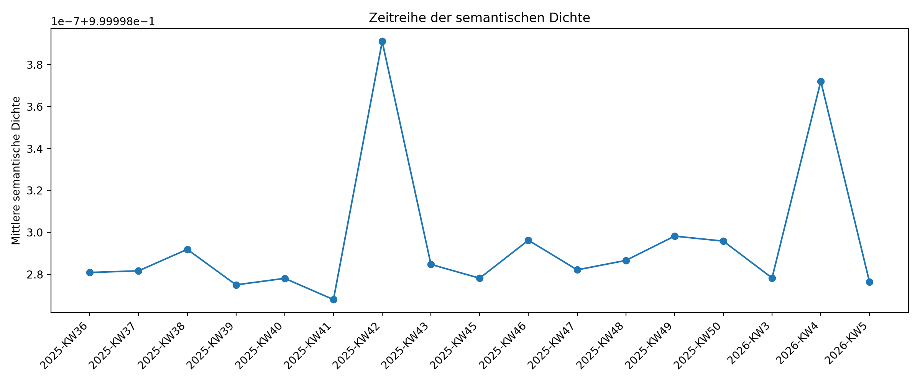
Abbildung 6.x.3-9: Wöchentliche semantische Dichte – Lehrkraft 1
Der Verlauf zeigt eine weitgehend konstante Dichte um den normierten Wert 1,0. Dies spricht für eine stabile, gebundene semantische Verlaufsstruktur.
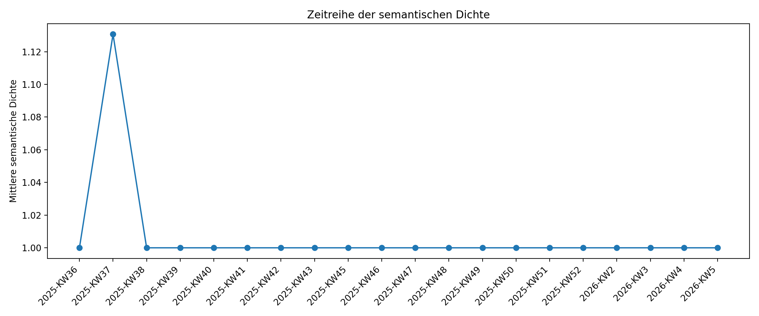
Abbildung 6.x.3-10: Wöchentliche semantische Dichte – Vergleichsgruppe ohne Lehrkraft 1
Die Vergleichsgruppe zeigt einen deutlicheren lokalen Dichteausschlag, insbesondere zu Beginn des Beobachtungszeitraums. Dies ist als punktuelle Verdichtung beziehungsweise als weniger gleichmäßig integrierte Systembewegung zu interpretieren.

Zusammenführende Interpretation
Die deskriptive Zustandsanalyse zeigt damit eine doppelte Struktur. Auf der sichtbaren Ebene der Mittelwerte unterscheiden sich Lehrkraft 1 und die Vergleichsgruppe nur geringfügig. Beide Systeme aktivieren nahezu dieselben didaktischen Funktionsdimensionen und beide liegen vollständig im positiven Polaritätsraum. Eine klassische Mittelwert- oder Sentimentanalyse würde daher nur geringe Unterschiede feststellen und die eigentliche Systemdifferenz weitgehend übersehen.
Erst die FRZK-Perspektive macht sichtbar, dass Unterrichtsqualität hier als Organisationsform des Zustandsraums erscheint. Lehrkraft 1 erzeugt keinen grundsätzlich anderen semantischen Inhalt, sondern eine enger gebundene semantische Form. Die geringere Gesamtvarianz und die geringere mittlere Distanz zum Zentroiden zeigen, dass die Zustände stabiler um ihren Schwerpunkt organisiert sind. Zugleich bleibt affektive Bewegung sichtbar, was auf eine lebendige, nicht unterdrückte Beteiligungsstruktur hindeutet. Entscheidend ist daher nicht maximale Glättung, sondern gebundene Differenz.
Die Vergleichsgruppe weist dagegen eine etwas stärkere Streuung und eine ausgeprägtere Performanzdominanz auf. Dies kann didaktisch als stärker ergebnis- oder umsetzungsorientierte Struktur gelesen werden. Eine solche Struktur ist nicht defizitär, aber sie bindet die semantischen Bewegungen weniger stark in einen stabilen Gesamtzustand ein. Der lokale Dichteausschlag in der Wochenanalyse unterstützt diese Lesart: Intensität entsteht punktuell, während Lehrkraft 1 eher eine kontinuierliche Dichteform realisiert.
Für das FRZK folgt daraus eine zentrale theoretische Konsequenz: Die empirisch relevante Differenz zwischen Lehrkraftsystemen liegt nicht primär in einzelnen Dimensionen, sondern in der Kopplung von Aktivierung, Streuung, Dominanz und zeitlicher Stabilität. Unterrichtsqualität ist daher nicht als additive Summe von Kognition, Motivation, Methodik und Performanz zu modellieren, sondern als emergente Eigenschaft eines semantisch stabilisierten Zustandsraums.
Formal lässt sich dies ausdrücken als Q ≠ f(x_Kognition, x_Motivation, …), sondern Q = f(Struktur(S)). Struktur bezeichnet hier die funktionale Kopplung aus Mittelwertlage, Varianzbindung, Dominanzordnung, Polarität und zeitlicher Dichte. Lehrkraft 1 zeigt in den vorliegenden Daten eine Form gebundener semantischer Differenz: Das System bleibt beweglich, aber nicht diffus; positiv, aber nicht bloß affirmativ; dicht, aber nicht eruptiv. Genau diese Konstellation erklärt, warum qualitative Schüleraussagen über Struktur, Orientierung und Verlässlichkeit nicht über höhere Einzelwerte, sondern über die Kohärenz des Gesamtsystems zu begründen sind.

Querverweise innerhalb der Arbeit
Bezug zu Kapitel 3: Die Analyse operationalisiert den dort entwickelten Zustandsraum S_i ∈ R^7 als empirisch messbaren semantischen Raum.
Bezug zu Kapitel 4: Die beobachteten Stabilitäts- und Dominanzmuster entsprechen den modelllogischen Konsequenzen von Kohärenz, Invarianz und emergenter Struktur.
Bezug zu Kapitel 5: Die Befunde erfüllen die Logik der funktionalen Validierung, da nicht ein externer Wahrheitsabgleich, sondern die interne Reproduzierbarkeit kohärenter Zustände geprüft wird.
Bezug zu Abschnitt 6.x.2: Die hier analysierten Daten setzen die dort entwickelte Transformation von Bewertungssätzen in den FRZK-Bedeutungsraum voraus.
Bezug zu Abschnitt 6.x.4: Die hier sichtbare Dominanz- und Polaritätsstruktur bildet die Grundlage für die nachfolgende Analyse der Systemdifferenz zwischen Lehrkraft 1 und Vergleichsgruppe.

Kurzfazit für die Dissertation
Die Daten belegen keinen einfachen Unterschied im Sinne einer „besseren“ oder „schlechteren“ Lehrkraft. Sie zeigen vielmehr, dass Lehrkraft 1 im untersuchten Datensatz einen stabileren und stärker gebundenen semantischen Zustandsraum erzeugt. Die Vergleichsgruppe ist ebenfalls positiv und didaktisch aktiv, weist aber eine etwas höhere Streuung, eine stärkere Performanzdominanz und punktuellere Dichteausschläge auf. Der empirische Kernbefund von 6.x.3 lautet daher: Die Differenz liegt nicht im Inhalt, sondern in der Struktur der semantischen Organisation.

